**Uji Coba Tes Kelembapan, Suhu, dan Intensitas Cahaya pada OLED**

**Menggunakan Wokwi dan ESP32 di Visual Studio Code**



**Disusun oleh :**

**Hikmal Rajendra Zulfa (233140707111088)**

**Email:**

[*hikmaljr15@gmail.com*](mailto:hikmaljr15@gmail.com)

**PROGRAM STUDI TEKNOLOGI INFORMASI**

**FAKULTAS VOKASI**

**UNIVERSITAS BRAWIJAYA**

**2025**

# **Abstrak**

Eksperimen ini bertujuan untuk merancang dan mensimulasikan sistem monitoring lingkungan berbasis ESP32 dengan sensor DHT22 dan LDR, serta tampilan data menggunakan layar OLED SSD1306. Sistem dirancang untuk memantau suhu, kelembapan, dan intensitas cahaya secara real-time. Pengembangan dilakukan menggunakan PlatformIO sebagai lingkungan pemrograman dan Wokwi sebagai simulator virtual. Proses implementasi mencakup integrasi perangkat keras secara virtual, pemrograman mikrokontroler dalam bahasa C++, serta pemanfaatan beberapa pustaka seperti Adafruit_SSD1306, Adafruit_GFX, dan DHT sensor library. Hasil simulasi menunjukkan bahwa sistem mampu membaca dan menampilkan data dengan akurat dan stabil. Eksperimen ini memberikan dasar yang kuat untuk pengembangan sistem otomatisasi dan Internet of Things (IoT) yang lebih kompleks di masa mendatang.

**Kata kunci**: ESP32, DHT22, LDR, OLED SSD1306, monitoring lingkungan, Wokwi, IoT

## **1. Pendahuluan**

### **1.1 Latar Belakang**

Arduino dan ESP32 merupakan mikrokontroler populer dalam pengembangan sistem berbasis sensor karena kemudahan dalam pemrograman, fleksibilitas, dan biaya yang relatif rendah. Pada eksperimen ini, digunakan sensor DHT22 untuk mengukur suhu dan kelembapan, serta sensor LDR untuk mendeteksi intensitas cahaya. Data dari sensor-sensor ini ditampilkan secara real-time melalui layar OLED SSD1306. Sistem ini dirancang untuk memberikan pemahaman mendalam mengenai interaksi antara mikrokontroler, sensor input, dan perangkat output dalam konteks monitoring lingkungan. Eksperimen ini juga menjadi landasan bagi pengembangan sistem otomatisasi berbasis IoT yang lebih kompleks di masa depan..

### **1.2 Tujuan Eksperimen**

Tujuan dari eksperimen ini adalah sebagai berikut:

• Merancang dan mengimplementasikan sistem monitoring suhu, kelembapan, dan intensitas cahaya berbasis ESP32.

• Meningkatkan pemahaman dalam pengolahan data sensor dan visualisasi hasil menggunakan Arduino dan OLED.

• Melatih keterampilan pemrograman ESP32 menggunakan PlatformIO.

• Menguji keakuratan dan responsivitas sistem melalui simulasi virtual menggunakan platform Wokwi.

## **2. Metodologi**

### **2.1 Alat dan Bahan**

Berikut ini adalah komponen perangkat keras dan perangkat lunak yang digunakan:

• ESP32 Dev Module

• Sensor DHT22 (suhu dan kelembapan)

• Sensor LDR (intensitas cahaya)

• OLED SSD1306 (komunikasi I2C)

• Platform Wokwi (untuk simulasi virtual)

• PlatformIO dengan Visual Studio Code (untuk pemrograman)

### **2.2 Langkah Implementasi**

1. Membuat proyek baru pada platform Wokwi dan menambahkan komponen ESP32, DHT22, LDR, dan OLED.
2. Menghubungkan masing-masing komponen ke pin yang sesuai pada ESP32 berdasarkan konfigurasi yang benar.
3. Menulis program utama (main.cpp) menggunakan bahasa C++ pada PlatformIO.
4. Mengimpor dan menggunakan library berikut:
   * Adafruit_SSD1306 untuk OLED
   * Adafruit_GFX sebagai library pendukung grafis
   * DHT sensor library untuk pembacaan sensor suhu dan kelembapan
5. Menampilkan hasil pembacaan sensor suhu, kelembapan, dan cahaya ke OLED secara real-time.
6. Melakukan proses build dan menjalankan simulasi proyek melalui PlatformIO dan Wokwi.
7. Membuat file diagram.json pada proyek Wokwi untuk memvisualisasikan koneksi antar komponen dalam simulasi.

## **3. Hasil dan Pembahasan**

### **3.1 Hasil Eksperimen**

Hasil dari eksperimen menunjukkan bahwa sistem mampu bekerja dengan baik, dengan detail sebagai berikut:

* Sistem berhasil membaca data suhu, kelembapan, dan intensitas cahaya dari sensor secara akurat.
* Data ditampilkan secara real-time melalui layar OLED SSD1306.
* Selama simulasi, sistem menunjukkan stabilitas dan responsivitas yang baik terhadap perubahan kondisi lingkungan.

Berikut adalah contoh tampilan data yang muncul pada OLED:

Temp: 27.5°C

Humidity: 63%

Cahaya: 315

Visualisasi data ini memudahkan pengguna dalam memantau kondisi lingkungan secara langsung melalui perangkat yang sederhana namun efektif.

# **4. Lampiran**

## 4.1 Kode Program (main.cpp)

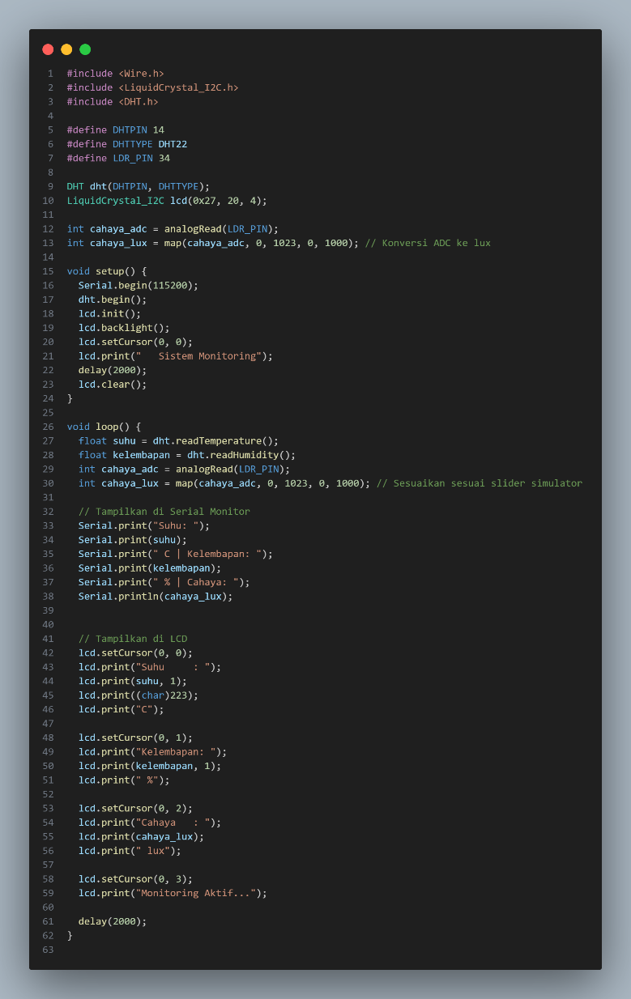

## 4.2 Kode diagram.json

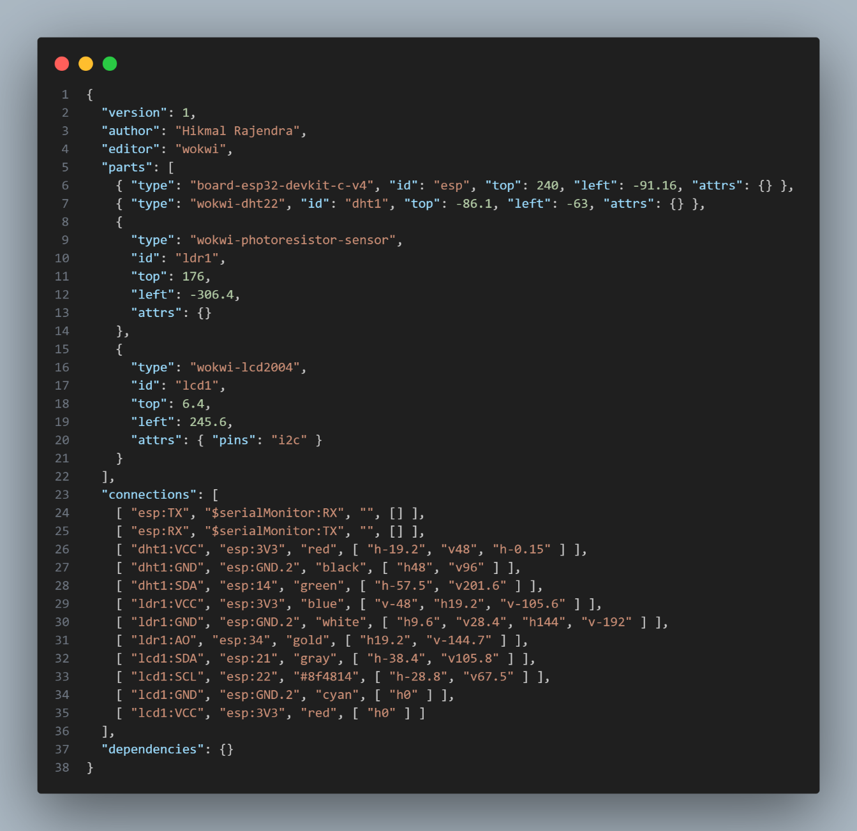

4.3 Tampilan diagram.json

